

**170 accu**

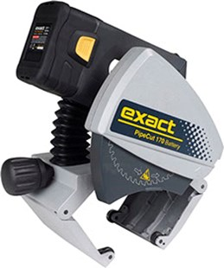

De lichtgewicht portable accuzaagmachine van Exact!

• Voltage 18V/4,2 Ah

• Gewicht slechts 5,2 kg

• Toerental onbelast 3450 min-1

• Blad ø 140 mm

• Voor pijpen ø 15 - 170 mm

• Maximale wanddikte stalen pijp 6 mm

• Maximale wanddikte pijp kunststof 14 mm

